SEDE MALAGA
Pasaje Urbasa, 6 loc. 2
29010 Málaga
619262813

SEDE ALMERIA
C/ Estaño 109 , Pol . Ind. Sector 20
04009Almeria
950 225966 / 619262813 /657556785
ventas@limpiezasindalicas.com
www.limpiezasindalicas.com
LIMPIEZA CRISTALES
ESTEPONA MALAGA

A/A: Francisco Daniel Carrillo
franjbq@gmail.com

En Málaga, a 06 de Junio de 2024

Muy sres. Nuestros:

En la medida de atender las necesidades de limpieza de sus instalaciones apreciadas a través del análisis realizado, tenemos la satisfacción de ofrecerles nuestra oferta mediante el presupuesto anexo, confiando en que éste sea de su agrado.

Sin otro particular y poniéndonos a su disposición para cuantas aclaraciones precisen al respecto, aprovecho la ocasión para saludarles atentamente.

En espera de sus noticias, atentamente

Fdo: José Antonio López

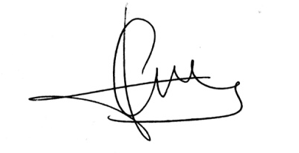

JOSE ANTONIO LOPEZ
LIMPIEZA CRISTALES
ESTEPONA MALAGA

A/A: Francisco Daniel Carrillo
franjbq@gmail.com

Jose.lopez@limpiezasindalicas.com
Dpto. comercial de Limpiezas Indalicas
619262813 – 950225966
Málaga, a 06 de Junio de 2024

PRESUPUESTO Nº.MAJ24034

PRESUPUESTO LIMPIEZA
DESCRIPCIÒN DE ACTUACIÒN DE LIMPIEZA

- LIMPIEZA CRISTALES FACHADA
- Limpieza de los cristales con pértiga y agua osmotizada, por su parte exterior

IMPORTE ECONOMICO……………………………………………………………….…650.00 €

El I.V.A. se incrementará al emitir la correspondiente factura.

6H

